УДК 539.3:534.1

ЗАКРИТИЧЕСКОЕ ПОВЕДЕНИЕ СКОШЕННЫХ
КОМПОЗИТНЫХ ПАНЕЛЕЙ

Азиков Н.С., Гайдаржи Ю.В.

«МАТИ» - Российский Государственный Технологический Университет имени
К.Э. Циолковского, г. Москва, Россия

РЕЗЮМЕ

Исследуется закритическое поведение слоистых скошенных панелей при сжатии и сдвиге. Панель в плане представляет параллелограмм с различными граничными условиями по контуру и нагруженный в своей плоскости сжимающими и касательными усилиями. При определении закритического поведения панели форма поверхности принимается равной первой собственной форме потери устойчивости. Перемещения в каждой точке рассматриваемой области вычисляются численно с помощью известного метода конечных разностей. Несущая способность композитной панели вычисляется с помощью критерия Цая-Ву.

Ключевые слова: слоистые скошенные панели; композитные материалы; устойчивость

POSTBUCKLING BEHAVIOUR OF SKEW COMPOSITE PLATES

Azikov N.S., Gaidargi Yu.V.

MATI-Russian State University of Technology, Moscow, Russia

SUMMARY

Postbuckling behavior of laminated skew plates while compressing and shearing is analyzed. The plan view of plate is a parallelogram with different boundary conditions along the contour, which is loaded by compressive and transverse shearing forces. While analysis of the postbuckling behavior of a plate the surface shape has been taken equal to first own mode of buckling. Displacements in each point of the considered area have been computed with the use of the well-known finite difference method. Load-carrying capacity of the composite plate has been calculated with the use of the Tsai-Wu criterion.

Key words: laminated skew plates; composite materials; buckling

Рассмотрим скошенную слоистую композитную панель с произвольными граничными условиями по контуру, нагруженную в своей плоскости потоками сжимающих и касательных усилий (рис.1). Панель в плане представляет собой параллелограмм с углом скоса , размерами сторон l, b. Она состоит из однородных ортотропных слоев толщиной , армированных под углами к продольной оси панели. Введем ортогональную и косоугольную системы координат и расположим их на расстоянии от лицевой поверхности панели ( - толщина пакета композитных слоев). Косоугольную систему свяжем с контуром таким образом, чтобы ось совпадала с продольной, а ось - с поперечной сторонами панели.

γ
Рис.1.

Запишем основные соотношения в косоугольном базисе.
Уравнения равновесия
;
; (1)
(2)
Геометрические зависимости
; (3)
.
Физические зависимости
; (4)
,
где , - квадратные матрицы мембранных и изгибных жесткостей, элементы которых выражаются через обобщенные жесткости [1] композитного слоя
; (5)
; (6)
;
, - толщины от нижней лицевой поверхности панели до слоев с номерами и соответственно.
Матрица жесткости выражается через матрицу обобщенных жесткостей ортотропного композитного слоя в ортогональном базисе [2] (рис.1)
,
где
;;.
- модули упругости композитного материала вдоль и поперек волокон, модуль сдвига, коэффициенты Пуассона;
;;
,- матрицы поворотов осей координат.
Решение задачи о закритическом деформировании слоистой панели будем осуществлять в два этапа. На первом этапе решаем задачу устойчивости панели под действием сжимающих и касательных усилий, из которой найдем собственные значения и принадлежащие им собственные формы. На втором этапе будем исследовать закритическое деформирование скошенной панели.
В момент потери устойчивости усилия , где
(7)
- критические усилия потери устойчивости при изолированном или комбинированном нагружении; - коэффициенты устойчивости.
Форму прогиба панели будем аппроксимировать двойным рядом (8)
Здесь - функции, определяемые граничными условиями задачи. Последние выразим через известные функции S,T,U,V А.Н. Крылова [3].
Например, если все кромки панели защемлены, то
; ;
; ;
m, n - числа полуволн в продольном и поперечном направлениях.
Если поперечные кромки шарнирно оперты, то
; и т.д.
Учитывая, что до потери устойчивости панель считается плоской и , подставим зависимости (7) и (8) в уравнение изгиба (2) и воспользуемся процедурой Бубнова–Галеркина. В результате получим однородную систему линейных алгебраических уравнений относительно неизвестного вектора амплитуд :
, (9)
где - квадратные матрицы коэффициентов при неизвестных компонентах вектора .
Элементы матриц определяются численно:
,
где
;
;
.
Т.к. в общем случае система алгебраических уравнений имеет ,, собственных значений, целесообразно записать ее в виде
, (10)
где ,, - вектор собственных значений матрицы .
Коэффициенты устойчивости определяются как
;; (11)
; ,
где - коэффициент устойчивости при отрицательном направлении касательных усилий, - коэффициент устойчивости при положительном направлении касательных усилий.
Система уравнений (10) будет иметь нетривиальное решение, если
(12)
В статье [4] представлены результаты исследования влияния структуры армирования композитных слоев и угла скоса χ панели на критические усилия сжатия и сдвига . Зная вектор собственных значений , обеспечивающий выполнение условий (12), найдем из (11) коэффициенты устойчивости , а из системы уравнений (10) с точностью до константы неизвестные амплитуды и собственные формы
где - нормированный вектор амплитуд , соответствующий собственному значению .
Полученную собственную форму используем на втором этапе расчета.
Форму закритического прогиба представим в виде ряда
, (13)
где - неизвестная амплитуда прогиба.
После потери устойчивости форма прогиба (13) будет подобна первой собственной форме (k=1),соответствующая минимальному собственному значению - критическому усилию.
При дальнейшем нагружении может происходить смена волнообразования, получившая название ’’вторичная бифуркация’’. Подставим прогиб (13) в первые два уравнения равновесия (1), записанные в перемещениях
; (14)
;
где
;
.
- квадратная матрица мембранных жесткостей, определяется из (5).
Перемещения найдем методом конечных разностей. Для этого проведем дискретизацию независимых переменных на отрезках ; и определим правые части уравнений (14) в дискретных точках. Для нахождения контурных значений ,,,воспользуемся интегральными граничными условиями:
В результате вычислений определим перемещения координатной поверхности при закритическом деформировании. Неизвестную амплитуду прогиба найдем из условия минимума полной потенциальной энергии закритического деформирования.
(15)
Подставим в функционал (15) зависимости для деформаций и кривизн (3), прогиба (13) и перемещений и проинтегрируем получающееся выражение. Далее, минимизируя полную энергию по , приходим к алгебраическому уравнению относительно амплитуды прогиба
(16)
где - интегральные функции
Например, для шарнирно опертой панели
Уравнение (16) имеет 3 корня. Если контурные усилия , уравнение имеет один действительный корень: , т.е. до потери устойчивости панель остается плоской. При , уравнение имеет три действительных корня, одно из которых , а два других
Зная уровень нагружения, находим амплитуду и закритический прогиб (13), определяем деформации и кривизны панели (3), что позволяет перейти к полным деформациям панели в косоугольном базисе
,
и полным деформациям панели в ортогональном базисе x0y (рис.1)
,
и деформациям композитного слоя
, (17)
.
Зная деформации любого слоя (17), находим напряженное состояние
,
которое сравниваем с допустимым. Далее в исследованиях в качестве допускаемого напряженного состояния была использована аппроксимация предельного состояния ортотропного материала в форме Цая-Ву:
,
где ,, - разрушающие напряжения однонаправленного слоя.
Численные результаты были получены для скошенной углепластиковой панели с χ=15° с шарнирно опертыми и защемленными краями при изолированном сжатии и сдвиге. В качестве материала слоев был выбран однонаправленный углепластик УКН-5000, число слоев в пакете 20. На рис.2 и 3 приведены зависимости (линия 1), (+) (линия 2) и (-) (линия 3), направление армирования γ=0° соответственно для шарнирно опертой и защемленной по контуру панели.
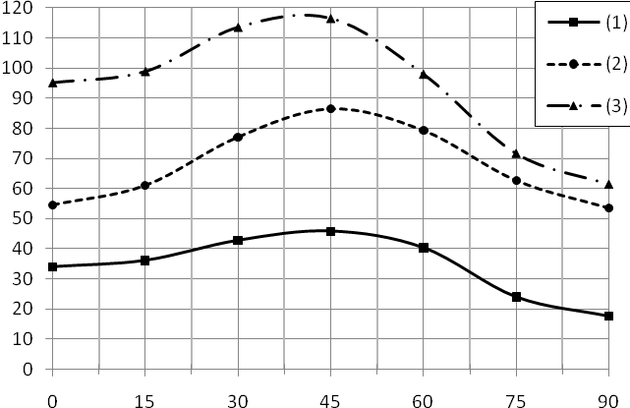
+/-ϕ

Рис.2. Критические усилия сжатия и сдвига шарнирно опертой панели с углом скоса 15°.

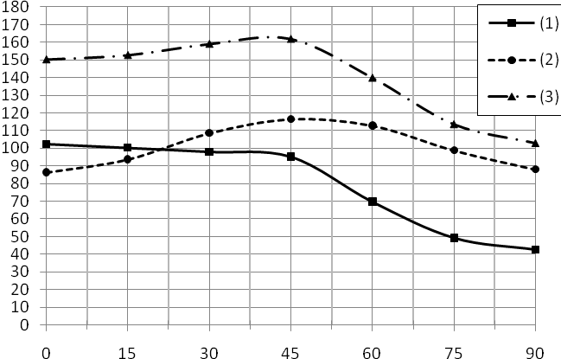
+/-ϕ

Рис.3. Критические усилия сжатия и сдвига защемленной по контуру панели с углом скоса 15°.

Критические усилия сжатия достигают максимума для случая шарнирно опертой панели при армировании слоев и равны . Для защемленной по контуру панели рациональной структурой армирования является , и соответствует . Критические усилия сдвига для косоугольных панелей зависят не только от углов скоса χ и структуры армирования γ±φ, но и от направления действия. На рис.1 показано принятое в работе положительное направление действия касательных усилий (+). Как видно из рис.2 и 3, направления действия касательных усилий существенным образом влияет на критические усилия (+) и (-). При этом максимальные критические усилия для рассматриваемых типов закреплений возникают при структуре армирования Для шарнирно опертой панели их величина равна ,. Для защемленной по контуру панели: ,.
На рис.4 и 5 показано влияние структуры армирования панели на разрушающие усилия сжатия и сдвига при разных условиях закрепления кромок панели. Сравнение критических и разрушающих усилий показывает, что исчерпание несущей способности панели не ограничивается только потерей устойчивости. Если для конструкции нет ограничений по устойчивости, можно значительно повысить эффективность использования композитов за счет их высоких удельных прочностных свойств.
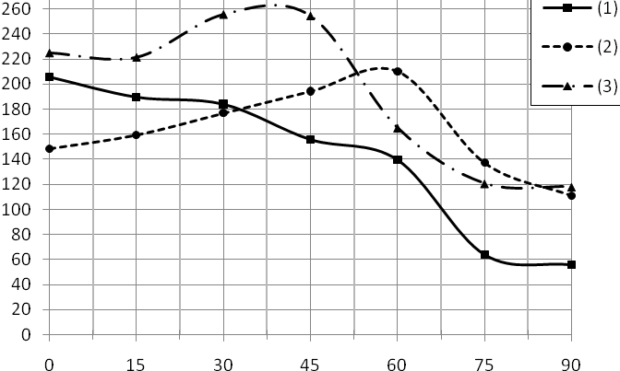
+/-ϕ

Рис.4. Разрушающие усилия сжатия и сдвига шарнирно опертой панели с углом скоса 15°.

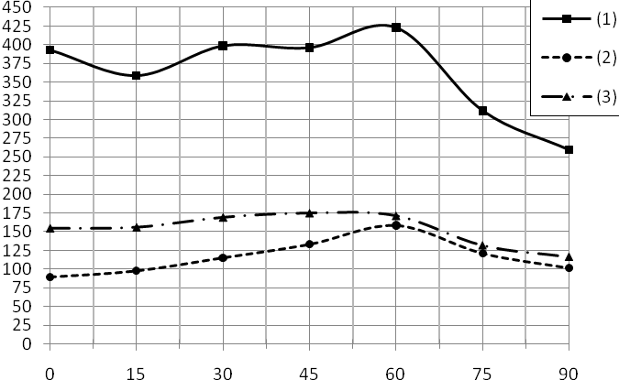
+/-ϕ

Рис.5. Разрушающие усилия сжатия и сдвига защемленной по контуру панели с углом скоса 15°.

ЛИТЕРАТУРА

- Азиков Н.С. Устойчивость слоистых композитных косоугольных панелей // Механика композиционных материалов и конструкций. – 2004. – Т.10. – №1. – С.133-152.
- Васильев В.В. Механика конструкций из композиционных материалов. – М.: Машиностроение, 1988. – 272с.
- Бабаков И.М. Теория колебаний. – М.: Гостехиздат, 1958. – 628с.
- Азиков Н.С., Гайдаржи Ю.В. Устойчивость композитных слоистых скошенных панелей // Механика композиционных материалов и конструкций. – 2010. – Т.16. – №3. – С.361-368.

Поступила в редакцию 24 мая 2011 года.

Сведения об авторах: Азиков Николай Сергеевич, д.т.н., профессор «МАТИ» - Российского Государственного Технологического Университета им. К.Э. Циолковского, г. Москва, Россия Гайдаржи Юрий Васильевич, аспирант «МАТИ» - Российского Государственного Технологического Университета им.К.Э.Циолковского, г. Москва, Россия, e-mail: k0rh@yandex.ru

